

**Nombre de alumno:** Alejandra Teresa Cansino León.

**Nombre del profesor:** Andrés Alejandro Reyes Molina.

**Nombre del trabajo:** Actividad 2.

**Materia:** Computación 1.

**Grado:** 1er. Cuatrimestre.

**Grupo:** LNU17EMC0121- A

Comitán de Domínguez Chiapas, 14 de Octubre de 2021

**EJERCICIO 1:**

**CERTIFICADO DE TRABAJO**

El **Sr. JHONATAN** Identificado con DNI N°

Gerente General de **DISTRIBUCIÓNES EL CHIRIGUITO S.A.C.,** con RUC

**CERTIFICA:**

Que, el **Sr. LUIS FABIAN** , Identificado con DNI N° ha elaborado en nuestra empresa como **PREVENTISTA**, durante el periodo comprendido desde el 02/05/2010 hasta el 30/06/2010, demostrando durante su permanencia responsabilidad, honestidad y dedicación en las labores que le fueron encomendadas.

Se expide la presente a solicitud del interesado, para los fines que crea conveniente.

Tacna, 01 de Julio del 2010

**EJERCICIO 2:**

26 de Noviembre del 2012

**SEÑORES**

Me es grato saludarle a nombre de CONSTRUTORA BUENA VIDA, somos una empresa que busca brindar a nuestros clientes lo último en departamentos para el beneficio de sus familiares y de él mismos. Es por ello, que los clientes son quienes nos dan ponen los límites al momento de la construcción y a ello sumamos los últimos en tecnología para hogares

Tenemos una variedad de estilos en decoración de interiores para todas las tendencias, costumbres y economías. Además, nuestros trabajados son muestra de la dedicación que le pone cada uno de nuestros colaboradores con el único fin de sobrepasar todas las expectativas de nuestros clientes.

Sabiendo la importancia que tenemos en el mercado nacional le hacemos llegar nuestras últimas construcciones que están disponibles para nuestros posibles clientes.

* **Av. Primavera 1509, Surco – Departamentos de 2 y 3 habitaciones con cochera.**
* **Av. Cannevaro 3806, Lince – Departamentos de 1, 2 y 3 habitaciones con cochera.**
* **Av. Pardo 478, Miraflores – Departamentos de 1 y 2 habitaciones.**
* **Av. El Sol 354, Barranco – Departamentos de 1, 2 y 3 habitaciones con cochera.**

Nos gustaría poder proponerle el abanico de opciones que usted tiene a su disposición hasta la fecha. Para más información puede comunicarse con nosotros a través del teléfono: 2322528 anexo 102 o al mail [ventas@cbv.com.pe](mailto:ventas@cbv.com.pe) y por último se puede acercar a los módulos de cada una de nuestras obras lo atenderán con mucho gusto.

Agradeciendo de antemano la deferencia que tiene hacia nuestra empresa, nos despedimos cordialmente de usted.

ATENTAMENTE:

Constructora Buena Vida

**EJERCICIO 3:**

¿Cómo surgieron los primates?

Hace 40 millones de años, entre los mamíferos se desarrollaron diferentes tipos de monos llamados primates. Los primeros primates fueron animales pequeños, de hábitos nocturnos, que viven (casi siempre) en los árboles. Con el tiempo, algunos de estos fueron cambiando sus hábitos y características físicas: su cráneo fue mayor, creció su cerebro, podría tomar objetos con las manos, adaptarse al día y alimentarse de frutas y vegetales.

Los homínidos.

Se llama así a una de las dos familias de monos en que se dividió el grupo de los primates. Mientras que en la familia del orangután, del gorila y del chimpancé no hubo cambios, hace 15 millones de años en la familia de los homínidos comenzó la evolución hasta el hombre actual.

**EJERCICIO 4:**

**Medicina Natural**

**Acidez de estomago**

L

a acidez de estómagos o pirosis es una sensación de quemazón en el estómago o esófago producido por el reflujo e los ácidos gástricos que no son detenidos por la vulva esofágica, encargada de controlar el paso entre el esófago y estómago.

**Síntomas:**

* 
* 
* 
* ↑

**Causas:**

1. Gastritis: Consiste en ña inflamación del estómago, la que puede ser.
2. Aguda: inflamación que se produce repentinamente.
3. Crónica: es aquella que persiste durante mucho tiempo.
4. Hernia de hiato. Consiste en la introducción de una parte del estómago hacia el tórax a través del diafragma.
5. Debilitamiento de la válvula esofágica que divide al esófago del estómago.
6. Ingestión de alimentos no adecuados, drogas, alcohol o medicamentos.

Tratamiento☺:

* 
* 
* ↑

CONSEJOS

1. Evitar la comida copiosa, aceitosa, frita y picante.
2. No fuman ni consumir bebidas alcohólicas.
3. No dormir siesta después de las comidas.
4. Comer mucha fruta seca.

**EJERCICIO 5:**

Grandes Descubrimientos médicos

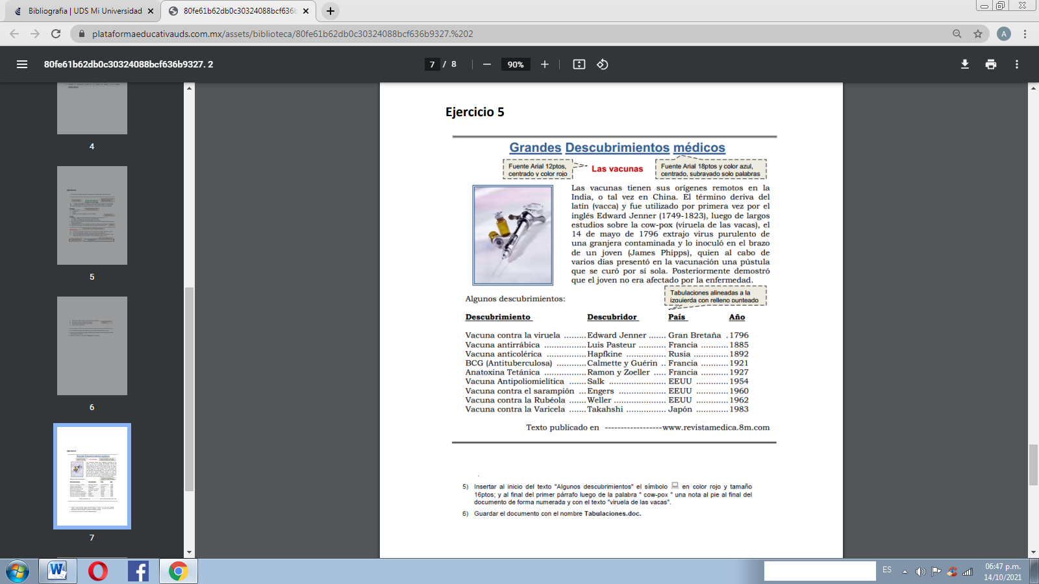**Las vacunas**

Las vacunas tienen sus orígenes remotos en la India, o tal vez en China. El termino deriva del latín (Vacca) y fue utilizado por primera vez por el inglés Edward Jenner (1749 – 1823), luego de largos estudios sobre la cow-pox (viruela de las vacas), el 14 de mayo de 1796 extrajo virus purulento de una granjera contaminada y lo inoculo en el brazo de un joven (James Phipps), quien al cabo de varios días presento en la vacunación una pústula que se curó por si sola. Posteriormente demostró que el joven no era afectado por la enfermedad.

* Algunos descubrimientos:

**Descubrimiento** **Descubridor** **País** **Año**

Vacuna contra la viruela Edward Jenner Gran Bretaña 1796

Vacuna antirrábica Luis Pasteur Francia 1885

Vacuna anticólera Hapfkine Rusia 1892

BCG (Antituberculosa) Calmette y Guérin Francia 1921

Anatoxina Tetánica Ramon y Zoeller Francia 1927

Vacuna Antipoliomielítica Salk EEUU 1954

Vacuna contra el sarampión Engers EEUU 1960

Vacuna contra la Rubeola Weller EEUU 1962

Vacuna contra la Varicela Takahshi Japón 1983

**EJERCICIO 6:**

*RESUMEN*

Para poder analizar la actuación de las personas que intervienen en el proceso de compra o consumo se han desarrollado los llamados modelos de comportamiento, cuyo fin es establecer el proceso de toma de decisiones de los compradores y consumidores y como a partir de estas decisiones muestran un determinado comportamiento de compra o consumo.

Los modelos sobre el comportamiento del consumidor intentan proporcionar una visión global o integrada del consumidor, ayudan a identificar la información necesaria para la toman de decisiones comerciales, permiten la cuantificación de variables, proporcionan una base para segmentar mercados y facilitan el desarrollo de las estrategias comerciales.

La justificación es una de las funciones más utilizadas en un procesador de textos, con ella podemos justificar o por la izquierda, derecha, entrada y justificada. Es importante saber que la justificación no solo actúan sobre texto, sino que se puede aplicar tanto a imágenes, gráficos, es decir a cualquier objeto que se encuentre en pantalla.

Por otro lado, la justificación siempre actuara sobre párrafos, por lo que no dispondremos de diferentes justificaciones en una misma línea.